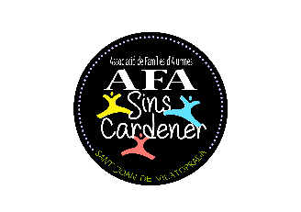
SINS per la Sostenibilitat

Benvolgudes famílies de la SINS CARDENER! Ens plau convidar-vos a la festa de L’escola verda a laSINSque tindrà lloc el dia 23 de Novembre.

De 9.30 a 13 gaudirem dels jocs sostenibles que ens portaran la companyia Guixot de 8 i aprofitarem per conèixer el projecte d’escola verda que té el nostre institut.

Al migdia gaudirem d’una arrossada popular. El bar serà gestionat per els alumnes de la cooperativa de 4rt. Cadascú haurà de dur els plats, els gots i els coberts de casa.

L’AFA necessita organitzar-se per l’arrossada, per això us demanem que retorneu aquest full fins el dia 15 de Novembre al centre amb el nom de la família i el nombre de persones que vindreu.
El preu del dinar és de 7 euros i es prega fer una ingrés al compte bancari de l’AFA: ES48 0182 3577 5202 0220 5511. Si us plau indiqueu el nom de la família juntament amb l’ingrés.

Família ______________________________ vindrem a la SINS PER LA SOSTENIBILITAT el dia 23 de Novembre i serem __________persones.

